Steal-my-meal

# Mind Map

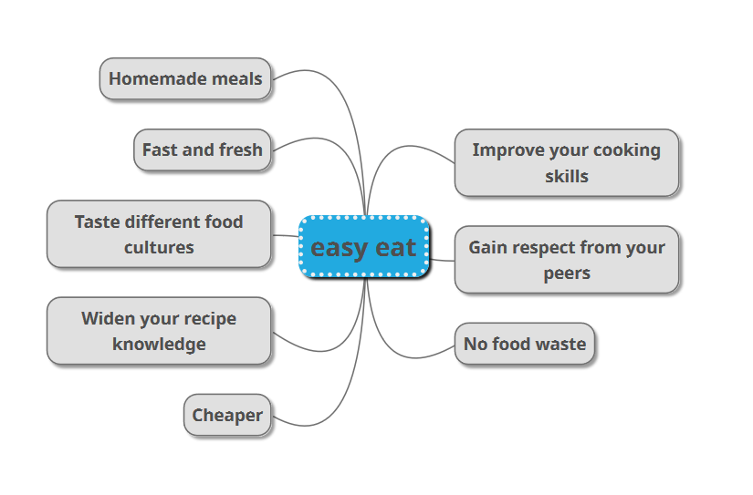

**dealer**

**Stealer**

**Steal-my-meal**

# Omschrijving

We maken een applicatie voor mensen die goedkoop een vers gemaakte maaltijd willen verkrijgen. Studenten moeten vaak koken voor maar één persoon en moeten daarom vaak eten weggooien. We willen voedselverspilling tegengaan en studenten een gezonder alternatief geven dan de goedkope fastfood. Met onze applicatie wordt het koken voor meerdere personen makkelijk en een enkele portie verkrijgen kinderspel. Op deze manier voorkomen we niet enkel voedsel verspilling, maar zorgen we er ook voor dat mensen nieuwe gerechten leren kennen en misschien een passie voor koken ontwikkelen. Zo kan het zijn dat deze persoon ook kookt voor de app in de toekomst.

Je hebt 2 verschillende rollen, er zijn dealers en stealers. Gebruikers kunnen zelf kiezen welke rol ze vervullen, maar moeten zeker niet bij deze rol blijven. Zo kan je bijvoorbeeld de ene dag koken en de volgende dag iets bestellen. Je moet ook zeker niet beide rollen vervullen. Als je graag kookt kan je een dealer blijven, kook je niet graag/goed blijf je een stealer.

## Dealer

Dealers zijn de koks van ons netwerk. Ze kiezen welk recept ze gaan maken en wanneer. Op de applicatie maken ze een deal aan waar ze volgende informatie geven:

* Wat ga je maken?
* Hoeveel gaat het kosten?
* Tot wanneer kan je je inschrijven?
* Wanneer kan je het komen afhalen?
* Waar kan je het afhalen?
* Is het eten vegetarisch/veganistisch?
* Hoe zit het met mogelijke allergieën?
* Hoe veel porties ga je klaar maken?

## Stealer

Stealers zijn de mensen die het eten bestellen en gaan afhalen. Ze kunnen op verschillende manieren op de app zoeken naar maaltijden. Zo kunnen ze bijvoorbeeld de dag selecteren waarop ze iets willen eten, maar ook op recept, allergieën, rating, …

Als een stealer niet actief wilt zoeken naar deals kan hij rekenen op notificaties. Hij kan bijvoorbeeld dealers volgen, zodat hij verwittigd wordt als deze iets nieuws kookt. Hij kan ook een bepaalde dag, recept, ingrediënt, … volgen, zodat hij altijd weet als er iets interessant op de app komt.

Als een stealer zich wilt inschrijven voor een deal, logt hij in en reserveert hij een portie bij de dealer. Deze wordt direct afgerekend bij reservatie.